**为教育，为未来**

**——长城学校2018年招聘公告**

**学校概况：**

长城学校是一所九年一贯制民办学校，现有2所校区，校园总占地面积190亩，总建筑面积14.9万平方米，在校生人数达2600人，教职工200余人。长城学校以面向未来、培育孩子为办学定位，以诚信、守礼、感恩、尽责为校训，致力于打造一所健康、愉快、充满中西方文化底蕴的学习乐园。

长城学校重视学生的全面发展，在基础课程外开设英语课、男武女舞、陶艺、书法、篮球等丰富的校本课程。

长城学校重视教师的各项发展，为教师成长提供良好的学习环境，引进高端管理团队、优秀教育人才，在教学和管理中营造公平的校园文化；同时为教师提供参加全国级、省市级等大型赛事、活动的机会。

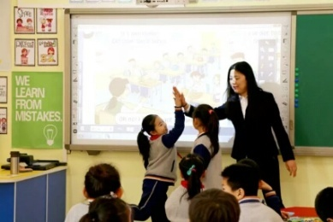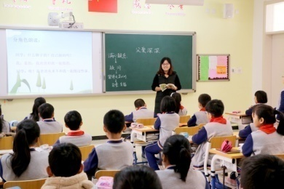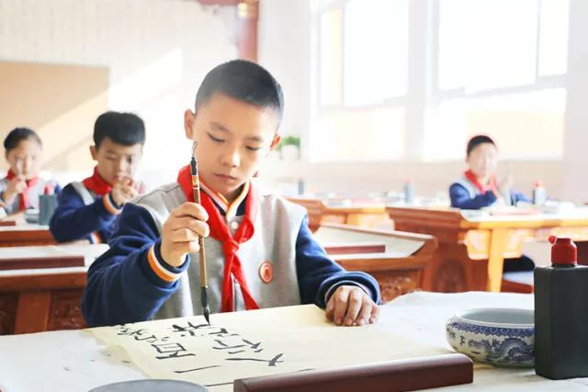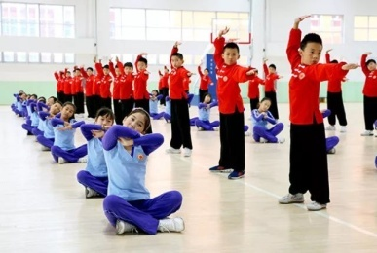

全英教学 小班授课 书法课程 男武女舞

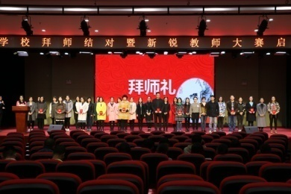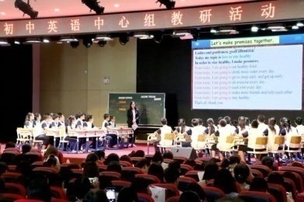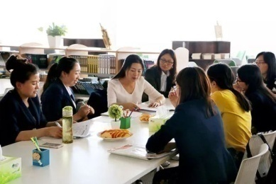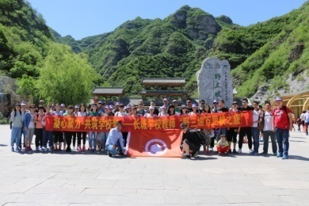

新人培养 省、市级教研活动 学科研课 免费旅游

**招聘岗位:**

|  |  |  |  |  |  |  |  |
| --- | --- | --- | --- | --- | --- | --- | --- |
| **需求岗位** | 语文 | 数学 | 英语 | 历史 | 地理 | 生物 | 政治 |
| **人数** | 6 | 6 | 6 | 2 | 2 | 2 | 2 |
| **需求岗位** | 物理 | 化学 | 音乐 | 体育 | 美术 | 武术 | 舞蹈 |
| **人数** | 2 | 2 | 2 | 2 | 2 | 2 | 2 |
| **需求岗位** | 书法 | 科学 | 微机 | 心理 | 图书员 | 教务 | 文案编辑 |
| **人数** | 2 | 3 | 3 | 2 | 2 | 2 | 2 |

**应聘条件：**

◆本科二批及以上学历，专业对口，有教师资格证书，普通话二级甲等及以上；

◆英语教师能够全英文授课，口语对话流利，达到专业四级及以上水平；

◆熟练应用PPT制作课件及多媒体教学；

◆热爱教育事业、喜爱孩子并乐于为孩子奉献；

◆书法、音乐、舞蹈、体育等特长教师录用条件可适度放宽。

**薪资福利：**

1、**领先薪酬**：保定市行业内薪酬绝对领先水平，月薪4500—7000，根据工作表现进行年度调薪；

2、**健全福利**：提供五险一金、额外缴纳大病险，享有节假日福利；

3、**优惠政策**：享受教师子女学费减免、提供住宿、免费工作餐、购车优惠及燃油补贴、驾考优惠等政策；

4、**职业发展**：师徒一对一指导、丰富的省市级教研机会、国内外知名学校交流机会以及公平的晋升机会；

5、**业余生活**：享有双休、寒暑假、免费旅游聚餐等。教师享有三八妇女节、中秋节、教师节等节假日福利。

**联系我们：**

◆简历投递邮箱：[gwjiaoyu@gwm.cn](mailto:gwjiaoyu@gwm.cn) ◆地址：河北省保定市莲池区朝阳南大街2066-188号

◆应聘电话：0312-2197272、0312-2197276史老师、彭老师